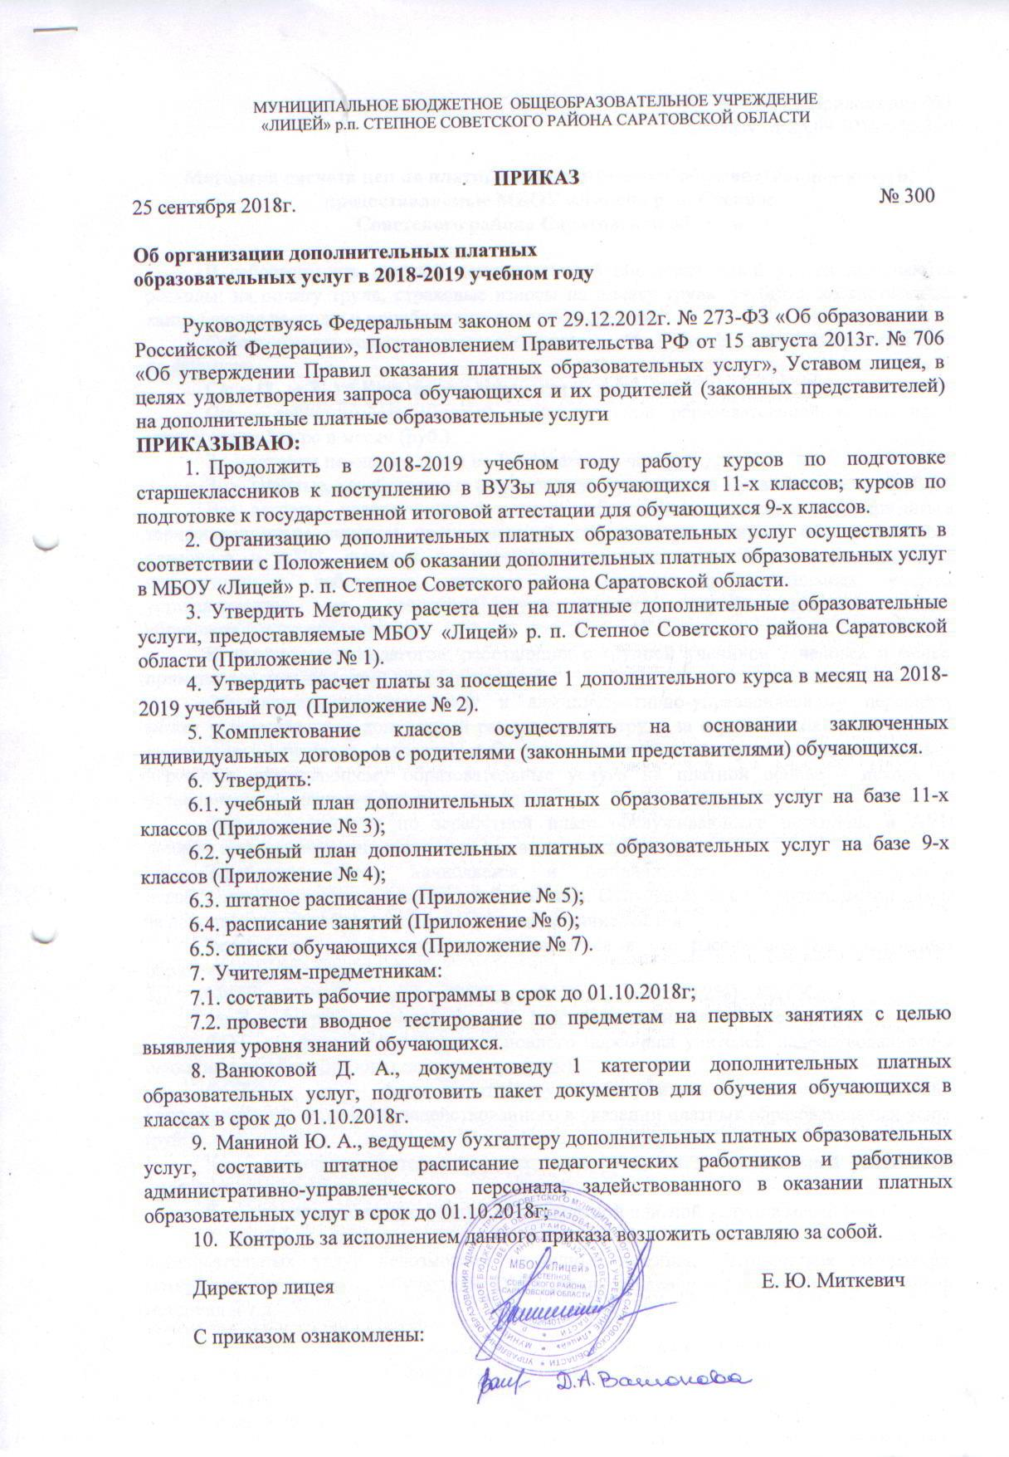

Приложение №1
к приказу от 25.09.2018г. № 300

Методика расчета цен на платные дополнительные образовательные услуги, предоставляемые МБОУ «Лицей» р. п. Степное
Советского района Саратовской области

В себестоимость платной дополнительной образовательной услуги включаются расходы: на оплату труда, страховые взносы на оплату труда, учебные, хозяйственные, канцелярские расходы и приобретение основных средств.
Себестоимость услуги в месяц рассчитывается на 1 учащегося за 1 выбранный курс по формуле:
С/с = (З_{от} + З_{уч}) * К-во часов в месяц, где
С/с – себестоимость платной дополнительной образовательной услуги на 1 учащегося за 1 курс в месяц (руб.);
З_{от} – затраты по оплате труда на 1 учащегося в час (руб.);
З_{уч} – учебные, хозяйственные и канцелярские расходы на 1 учащегося в час (руб.);
Все затраты, участвующие в расчете себестоимости, должны подтверждаться тарификационным списком преподавателей, штатным расписанием обслуживающего персонала и АУП, сметами на хозяйственные расходы и т.д.) Заработная плата педагогических работников, занятых на платных дополнительных услугах устанавливается на основании утвержденного тарификационного списка образовательного учреждения.
К оплате труда педагогов, работающих с группой учеников 7 человек и менее, применяется повышающий коэффициент 1,5.
Обслуживающему персоналу и административно-управленческому персоналу может устанавливаться конкретный размер оплаты труда за отработанное время (исходя из трудового контракта, договора), либо согласно утвержденному штатному расписанию персонала, оказывающему образовательные услуги на платной основе – исходя из установленных окладов и штатных единиц.
Расчетные затраты по заработной плате обслуживающего персонала и АУП должны пропорционально делится на все виды платных услуг.
Заработная плата начисляется и выплачивается согласно фактически отработанному времени в течение учебного года. Отпускные за счет родительской платы за дополнительные образовательные услуги не начисляются.
Затраты по оплате труда на 1 учащегося в час рассчитываются следующим образом:
З_{от} = ((ФОТ_{осн} + ФОТ_{ОП и АУП} ) + (ФОТ_{осн} + ФОТ_{ОП и АУП} ) * 30,2%) / К_{уч} / К_{час} ,
где З_{от} - затраты по оплате труда за 1час обучения на одного ученика (руб.);
ФОТ_{осн} – фонд оплаты труда основного персонала учителей, задействованного в оказании платных образовательных услуг (руб.);
ФОТ_{ОП и АУП} – фонд оплаты труда обслуживающего и административно-управленческого персонала, задействованного в оказании платных образовательных услуг (руб.);
К_{уч} – количество детей в группах, пользующихся дополнительной услугой по определенному предмету;
К_{час} – количество часов занятий по конкретной платной услуге в месяц (час).
К учебным затратам относятся расходы, без которых проведение платных образовательных услуг невозможно: наглядные пособия, методическая литература, материалы для поделок, обучающие DVD-диски, справочная литература, раздаточный материал и т.д.
К хозяйственным расходам относятся расходы на приобретение предметов снабжения, картриджей, текущий ремонт и заправка оргтехники, текущий ремонт учебных кабинетов и приобретение основных средств для нужд школы.
Учебные, хозяйственные и канцелярские расходы рассчитываются в целом на всех учащихся, пользующихся платными услугами. Учебные, хозяйственные и канцелярские расходы не могут превышать 25% от затрат по оплате труда на 1 учащегося в час (З_{от}).
Учебные, хозяйственные и канцелярские расходы рассчитываются по формуле:
З_{уч} = З_{от} * 25%, где
З_{уч} – затраты на учебные и канцелярские цели на 1 час обучения на одного ребенка (руб.);
З_{от} - затраты по оплате труда на 1 час обучения на одного ученика (руб.);

Приложение № 2
к приказу от 25.09.2018г. № 300

Расчет платы за посещение 1 дополнительного курса в месяц
на 2018-2019 учебный год

Наименование затрат | Сумма, руб.
Затраты по оплате труда педагогов, задействованных в оказании платных образовательных услуг | 3517,00
Затраты по оплате труда обслуживающего и административно-управленческого персонала, задействованного в оказании платных образовательных услуг | 1088,80
Начисления на фонд оплаты труда педагогов и АУП (30,28%) | 1390,95
Итого зарплаты на оплату труда | 5996,76
Учебные, хозяйственные и канцелярские расходы (не более 25% от затрат на оплату труда) | 1648,19
Всего затраты | 7644,95
Численность учащихся, выбравших спец.курсы | 139
Себестоимость 1 учебного часа | 55,00
Плата за 12 учебных часов в месяц | 660,00

Приложение № 3
к приказу от 25.09.2015г. № 300

Учебный план дополнительных
платных образовательных услуг на базе 11-х классов

Предмет | Количество часов  в неделю
Математика (профильная) | 3
Физика | 3
Обществознание | 3
Русский | 3
Итого: | 12

Приложение № 4
к приказу от 25.09.2018г. № 300

Учебный план дополнительных
платных образовательных услуг на базе 9-х классов

Предмет | Количество часов  в неделю
Математика | 3
Обществознание | 3
География | 3
Физика | 3
Информатика | 3
Итого: | 15

Приложение № 5
к приказу от 25.09.2018г № 300

Штатное расписание
платных дополнительных образовательных услуг
на 01.10.2018г.

Структурное подразделение | Должность (специальность, профессия), разряд, класс (категория) квалификации | Количество штатных единиц | Тарифная ставка (оклад) и пр., руб. | Надбавки, руб. |  |  | Всего руб. ((гр. 5+гр. 6+ гр. 7+гр.8) х гр. 4) | Примечание (оплата производится из внебюджетных средств
Дополнительные платные образовательные услуги | Директор | 1 | 5368,95 |  |  |  | 5368,95 | 45% от оклада директора высшей квалификационной категории 1 группы оплаты труда, уст. Постановлением Администрации СМР СО от 21.10.2014 г. № 1040
 | Ведущий бухгалтер | 1 | 4333,70 |  |  |  | 4333,70 | 70% от оклада, установленного решением Муниципального собрания СМР СО от 29.10.2014 г. № 501
 | Документовед I категории | 1 | 3363,00 |  |  |  | 3363,00 | 60% от оклада, установленного решением Муниципального собрания СМР СО от 29.10.2014 г. № 501
 | Педагог | 6 | 42204,00 |  |  |  | 42204,00 | оплата из внебюджетных средств
 | Итого | 9 | 55269,65 |  |  |  | 55269,65

Приложение № 6
к приказу от 25.09.2018г. № 300

Расписание занятий курсов по подготовке
старшеклассников к поступлению в ВУЗы (11 класс)

Дни недели | Предмет | Ф.И.О. учителя | Время | № каб.
Вторник | Обществознание | Баландина О. В. | 14.30 − 17.00 | № 15
Среда | Русский язык | Хасанова Г. А. | 14.30 − 17.00 | № 12
Четверг | Математика (профильный уровень) | Труфякова Г. И. | 14.30 − 17.00 | № 26

Расписание занятий курсов по подготовке
к государственной итоговой аттестации (9 класс)

Дни недели | Предмет | Ф.И.О. учителя | Время | № каб.
Понедельник | Физика | Смирнова Г. М. | 14.30 − 17.00 | № 31
 | География | Солодилова О. Ю. | 14.30 − 17.00 | № 25
Вторник | Математика | Юрлова Е. Г. | 14.30 − 17.00 | № 17
Среда | Информатика | Григорьева И. С. | 14.30 − 17.00 | № 16
Четверг | Обществознание | Баландина О. В. | 14.30 − 17.00 | № 15

Приложение № 7
к приказу от 25.09.2018г. № 300

Списки обучающихся 11-х классов на курсы
по подготовке к поступлению в ВУЗы

№  п/п | Ф.И. обучающегося | Класс
 | Афанасьев Данил | 11А
 | Бахтигереев Руфат | 11А
 | Бескакотов Дмитрий | 11А
 | Колибердин Андрей | 11А
 | Новиков Артем | 11А
 | Новикова Алина | 11А
 | Пищухина Алина | 11А
 | Умаханов Никита | 11А
 | Дмитриева Ирина | 11Б
 | Чурсина Вероника | 11Б
 | Пономаренко Никита | 11А
 | Шкиль Анастасия | 11Б
Списки обучающихся 9-х классов на курсы
по подготовке к государственной итоговой аттестации
№  п/п | Ф.И. обучающегося | Класс
 | Алющин Даниил | 9В
 | Асланов Владимир | 9В
 | Атулинова Даяна | 9Б
 | Батасова Анастасия | 9Б
 | Бахтигереева Эльсияра | 9Б
 | Березина Евгения | 9В
 | Блинова Ольга | 9Б
 | Брусов Денис | 9Б
 | Волкова Юлия | 9А
 | Гарелина Надежда | 9А
 | Головачева Полина | 9Б
 | Грачева Елизавета | 9А
 | Даутова Олеся | 9Б
 | Долганов Никита | 9А
 | Закрой Владислав | 9Б
 | Калашников Сергей | 9В
 | Карпенко Максим | 9А
 | Киселев Иван | 9А
 | Кисметов Максим | 9Б
 | Ковалева Елизавета | 9А
 | Козлова Яна | 9Б
 | Куропаткина Валерия | 9А
 | Леоненко Анна | 9В
 | Лепанова Жанна | 9В
 | Липский Влад | 9В
 | Львов Виктор | 9А
 | Макашева Диана | 9Б
 | Махалин Никита | 9Б
 | Морковина Ольга | 9Б
 | Мостовой Иван | 9Б
 | Овтина Юлия | 9Б
 | Одинцов Алексей | 9В
 | Павленко Максим | 9А
 | Паращенко Ангелина | 9Б
 | Пономарева Ева | 9Б
 | Рассохина Мария | 9А
 | Семенец Кирилл | 9А
 | Сергеев Данил | 9А
 | Симакова Лина | 9А
 | Ситникова Елена | 9А
 | Соколов Михаил | 9А
 | Сугрова Полина | 9А
 | Телегина Анастасия | 9В
 | Тиханин Артем | 9А
 | Тремасов Михаил | 9Б
 | Федорова Полина | 9А
 | Федулов Андрей | 9В
 | Фролова Амалия | 9Б
 | Хуторов Максим | 9В
 | Чернова Кристина | 9В
 | Щекутеева Злата | 9Б
 | Щербинна Дарья | 9Б
 | Якубов Бежан | 9В

